**Taller Cucumber BDD**

A continuación de presentan las evidencias de la correcta ejecución para los eventos de login exitoso y registro de nuevo usuario.

**Login exitoso**

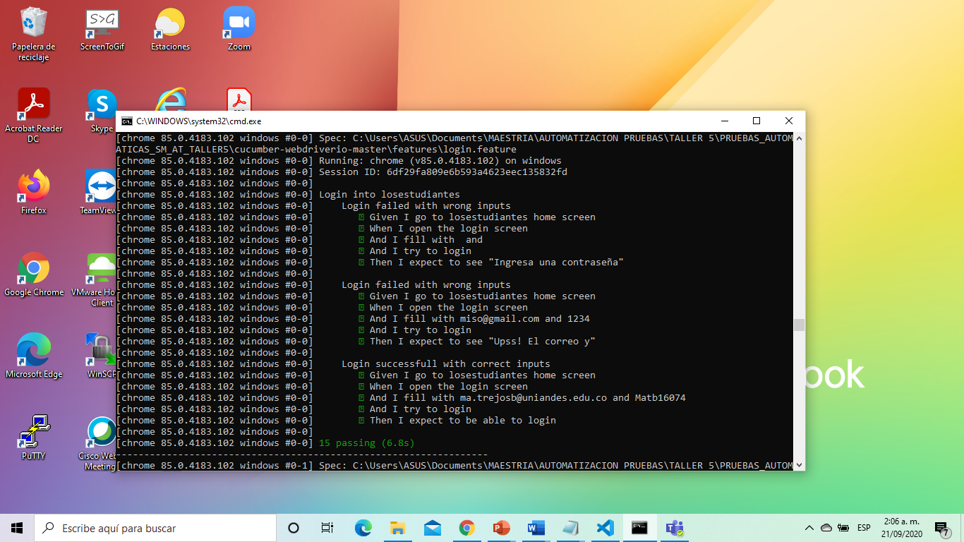

**Registro**

